МИНИСТЕРСТВО НАУКИ И ВЫСШЕГО ОБРАЗОВАНИЯ РОССИЙСКОЙ ФЕДЕРАЦИИ

Федеральное государственное бюджетное образовательное учреждение

высшего образования

**«КУБАНСКИЙ ГОСУДАРСТВЕННЫЙ УНИВЕРСИТЕТ»**

**(ФГБОУ ВО «КубГУ»)**

**Факультет компьютерных технологий и прикладной математики**

**Кафедра анализа данных и искусственного интеллекта**

**ЛАБОРАТОРНАЯ РАБОТА №7**

**РАЗРАБОТКА ПРОГРАММНОГО ОБЕСПЕЧЕНИЯ ПС**

Работу выполнил _______________________________________И.Е. Дакукин

(подпись)

Направление подготовки   01.03.02 Прикладная математика и информатика курс 4

Направленность (профиль) Программирование и информационные технологии

Проверила  
канд. науч. наук, доцент ___________________________Н.Ю. Добровольская

Краснодар

Рисунок 1 – Структурная схема ПО

Таблица 1 – Перечень разработанных компонентов приложения

|  |  |  |  |
| --- | --- | --- | --- |
| № | Имя | Тип | Описание |
| 1 | Program.cs | source | Системный файл, содержащий точку входа в приложение |
| 2 | Account.cs | source | Системный файл, содержащий окно входа в приложение |
| 3 | Account.Designer.cs | form | Системный файл, содержащий настройки внешнего вида и прикрепление событий Account.cs |
| 4 | MainForm.cs | source | Системный файл, содержащий главное окно приложения |
| 5 | MainForm.Designer.cs | form | Системный файл, содержащий настройки внешнего вида и прикрепление событий MainForm.cs |
| 6 | Payment.cs | source | Системный файл, содержащий окно оплаты |
| 7 | Payment.Designer.cs | form | Системный файл, содержащий настройки внешнего вида и прикрепление событий Payment.cs |
| 8 | DBConnection.cs | source | Системный файл, содержащий данные и методы для взаимодействия с базой данных |
| 9 | Cashier.cs | view | Системный файл, содержащий представление для сущности «кассир» |
| 10 | Product.cs | view | Системный файл, содержащий представление для сущности «товар» |
| 11 | ListOfProducts.cs | view | Системный файл, содержащий представление для сущности «список товаров» |
| 12 | Cassa.exe | executable | Исполняемый файл |
| 13 | Npgsql | library | Библиотека, использующая для работы с PostreSQL |

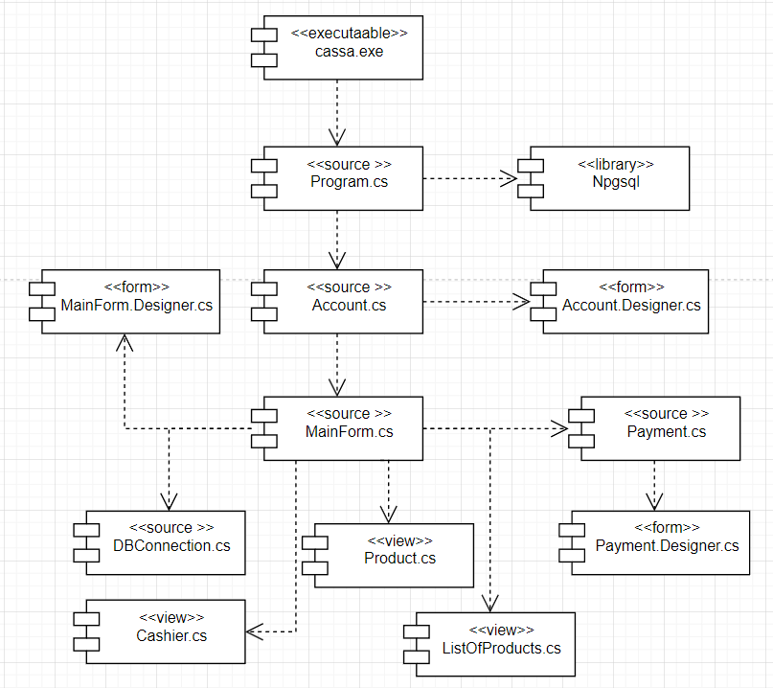

Рисунок 2 – Диаграмма компонентов

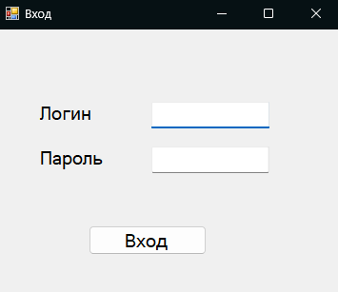

Рисунок 3 – Окно входа в программу

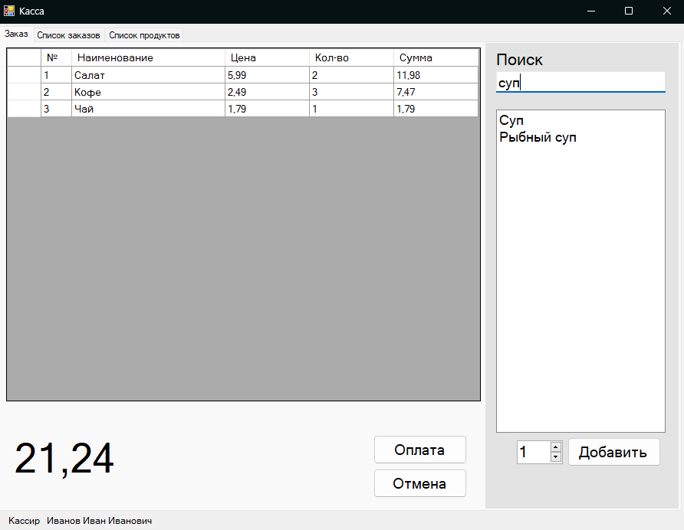

Рисунок 4 – основное окно приложения

В результате анализа кода были получены следующие результаты:

* 8 классов
* 54 функции
* 154 переменные
* 387 операторов

Таблица 2 – Перечень узлов программной системы

|  |  |  |  |
| --- | --- | --- | --- |
| № | Имя | Тип | Описание |
| 1 | Рабочая станция | processor | Основная рабочая станция пользователя |
| 2 | База данных | database | База данных на рабочей станции |

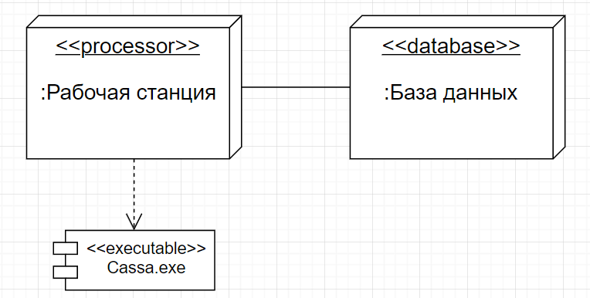

Рисунок 5 – Диаграмма развертывания